**Практическая работа №7**

**Тема: «Состав, свойства, функции крови»**

**План.**

1. Составить схему состава крови. (устный ответ)

2. Изучить и зарисовать мазок крови человека (цветными карандашами).

3. Описать процесс гемопоэза. Составить схему гемопоэза.

4. Дать определение понятию «гемолиз» описать его виды.

5. Дать определение понятию «лейкоцитарная формула», зарисовать ее и описать виды сдвигов. (учебник)

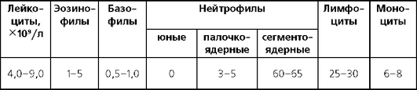

6. Дать определение понятию «скорость оседания эритроцитов», описать процесс ее измерения и норму.

Для определения скорости оседания эритроцитов (СОЭ) используют метод Панченкова, основанный на явлении оседания клеток крови в порции крови, защищенной от свёртывания. В результате кровь разделяется на два слоя (верхний - плазма крови, нижний - клетки крови). Через час после отстаивания измеряют толщину слоя плазмы в миллиметрах над осевшими клетками крови. Норма СОЭ - 1-10 мм/ч у мужчин, 2-15 мм/ч у женщин. Повышение СОЭ - высокочувствительный, но неспецифичный тест, указывающий на активный воспалительный процесс.